2011年安徽省涡阳九中高三第三次月考地理试题
本试卷分第Ⅰ卷（选择题）、第Ⅱ卷（综合题）两部分。总分100分。考试时间90分钟。

第Ⅰ卷（选择题 共５０分）
- 选择题（每小题2分，共50分。）
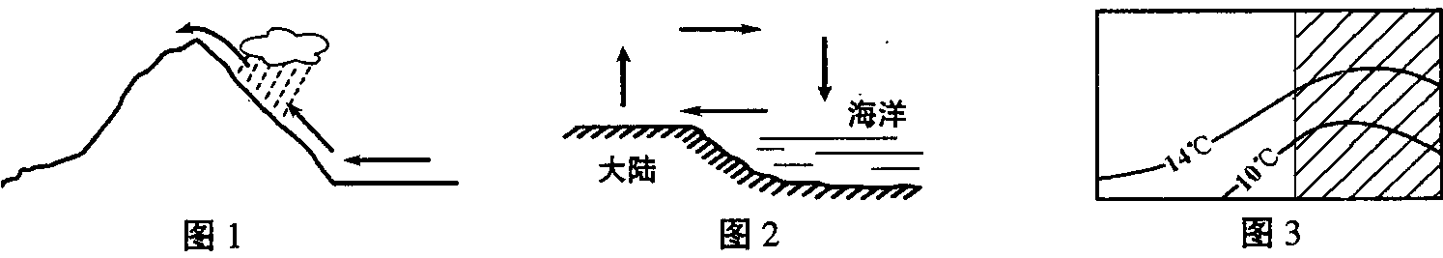
地理教学中经常用一些示意图来表示地理现象的发生与变化。读下列各图回答1-3题。

1．图l显示的是沿海山地迎风坡成云致雨的过程，这种降水类型称为（ ）[ ]
A．锋面雨 B．对流雨 C．台风雨 D．地形雨
2．图2显示的是某一自然地理现象的循环过程，该过程为（ ）
A．海陆间循环 B．海上内循环 C．夏季风环流 D．冬季风环流
3．图3中的阴影部分代表大陆，另一部分代表海洋，图中等值线表示（ ）
A．南半球7月等温线 B．南半球1月等温线
C．北半球7月等温线 D．北半球1月等温线
右图为某一河流及河床AB处的剖面示意图。某地理兴趣小组成员9月23日正午(地方时)在A处观测到的太阳仰角为55.5°，且太阳光线与河岸接近垂直，据此回答4-5题。
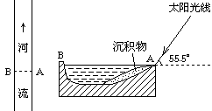
4．该地的地理纬度可能是（ ）
A．55.5°S B．55.5°N
C．34.5°S D．34.5°N
5．下列关于该河的叙述，正确的是（ ）
A．该河段有凌汛现象 B．此时该河流处于汛期
C．该河流经亚寒带针叶林带 D．该河段水流自东向西流
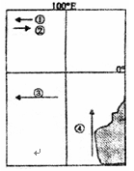
图中箭头表示洋流，①、②分别表示在该海域不同季节洋流的流向。读图，完成6-7题。
6．关于图中洋流的叙述正确的是 （ ）
A．洋流②反映出该海域冬季洋流流向
B．洋流③①的性质都是寒流
C．洋流③为受东南信风影响形成的洋流
D．洋流①使沿岸地区形成了温带荒漠

7．当图中西北部海域洋流流向为①所示时，下列叙
述正确的是 （ ）
A．开普敦正值温和多雨的季节
B．南极地区科考繁忙
C．华北平原的小麦正是收割的时候
D．亚欧大陆等温线向高纬凸出
下面甲图是我国东部河流某河段示意图，乙图是EF河段河床剖面示意图，丙图是河流上A、B两水文站测得的水位变化图。据此完成8-10题。
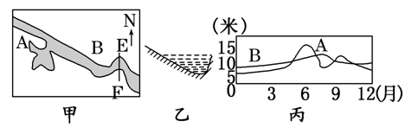

8．甲图中AB段河流 （ ）
A.由西北流向东南 B.由东南流向西北
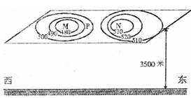
C.A处水流较B处平稳 D.不能确定
9．造成该河最高水位出现的原因是 （ ）
A．气旋活动 B．“梅雨”连绵 C．冰雪融化 D．春雨霏霏
10．关于乙图EF河段河床剖面的描述及形成理由正确的是 （ ）
①E岸河床较缓，F岸河床较陡 ②E岸河床较陡，F岸河床较缓 ③由于地球的自转使河水发生偏转，F岸遭受冲蚀力大 ④由于该处河流是弯道，E岸遭受冲蚀力大
A．①③ B．①④ C．②④ D．②③
下图为北半球某平原3500米高空水平气压分布示意图，P处有一个探空气球。读图，完成11-12题。

11．该气球的运动趋向最可能是 （ ）
A．向东南方向 B．向西北方向
C．向西南方向 D．向东北方向
12．M地和N地对应的地面上的天气状况，最可能是 （ ）
A．两地皆为阴雨天气
B．两地皆为晴朗天气
C．M对应地为阴雨天气，N对应地为晴朗天气
D．M对应地为晴朗天气，N对应地为阴雨天气

下图为“二分二至节气中某极点上空的俯视图”，根据图中信息回答13-14题。
13．太阳直射点的地理坐标是（ ）
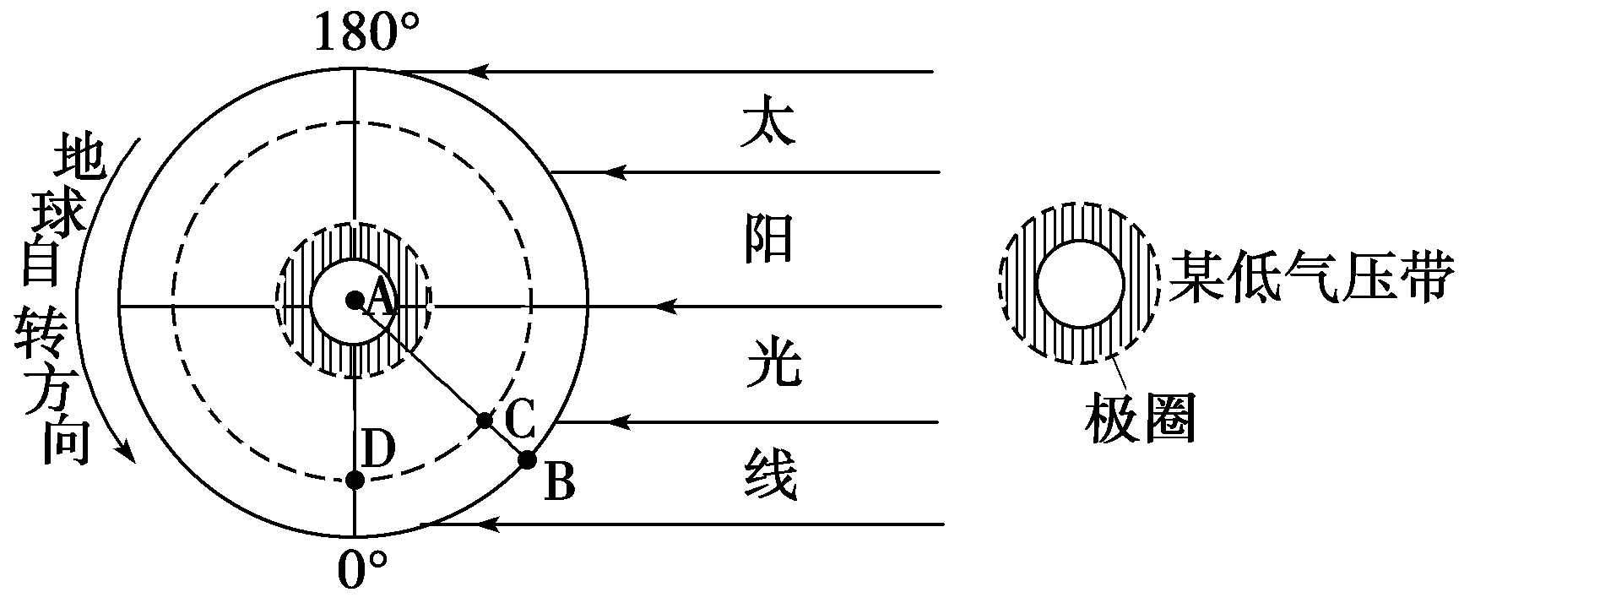
A．23.5°N，90°E B．23.5°N，90°W
C．23.5°S，90°E D．23.5°S，90°W
14．下列有关说法，错误的是（ ）
A．此时C、D两地昼长夜短且白昼时间相同
B．B、C地方时及正午太阳高度可能相同
C．B位于刚果盆地，此时受赤道低压控制
D．C位于阿拉伯半岛，此时气候炎热干燥
读世界大陆自然植被水平地域分布示意图，回答15-16题。
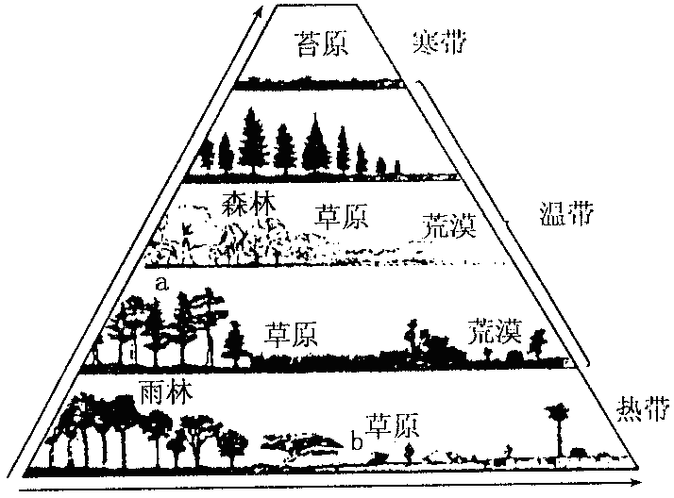
15．a地所处自然带为 （ ）
A．亚热带常绿阔叶林带 B．温带落叶林带
C．亚寒带针叶林带 D．亚热带常绿硬叶林带
16．在b处出现草原景观的可能原因是 （ ）
A．受地形起伏影响 B．受沿岸寒流影响
C．受海陆分布影响 D．受人类活动影响
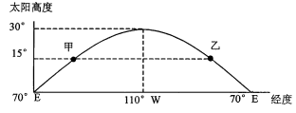
下图是某日北半球某纬线上不同经度的太阳高度。读图回答17-18题。
17．此刻，北京时间 （ ）
A．3:20 B．9:20 C．15:20 D．21:20
18．此日，太阳直射点的纬度是 （ ）[来源:Z_xx_k.Com]
A．0° B．5°N C．15°N D．23°26′N
《科技日报》报道：西部大开发调研组在关于河西走廊的调研中，发现一处面积约为100多平方千米、形状特殊的花岗岩地貌，其外围分布着沉积岩。该处花岗岩岩体表面千疮百孔，形如蜂巢。“蜂巢”组合在一起，如流云翻浪，似百兽飞禽。伟硕岩体已被侵蚀得薄如蛋壳。花岗岩岩体绵延分布百里，相对高差百米以下。据此完成19-20题。
19．形成这种“蜂巢”地貌的主要地质作用是 （ ）
A．岩浆活动 B．风力侵蚀 C．风力沉积 D．流水侵蚀

20．下图中的地貌与材料所述的“蜂巢”形成作用相同的是 （ ）
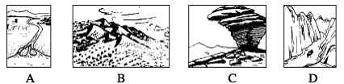
下图中a、b为某地不同日期的“太阳视运动路线图”，圆O为地平圈，箭头为太阳视运动方向。北京时间为18：40时，太阳位于R或P点。据此回答21～23题。
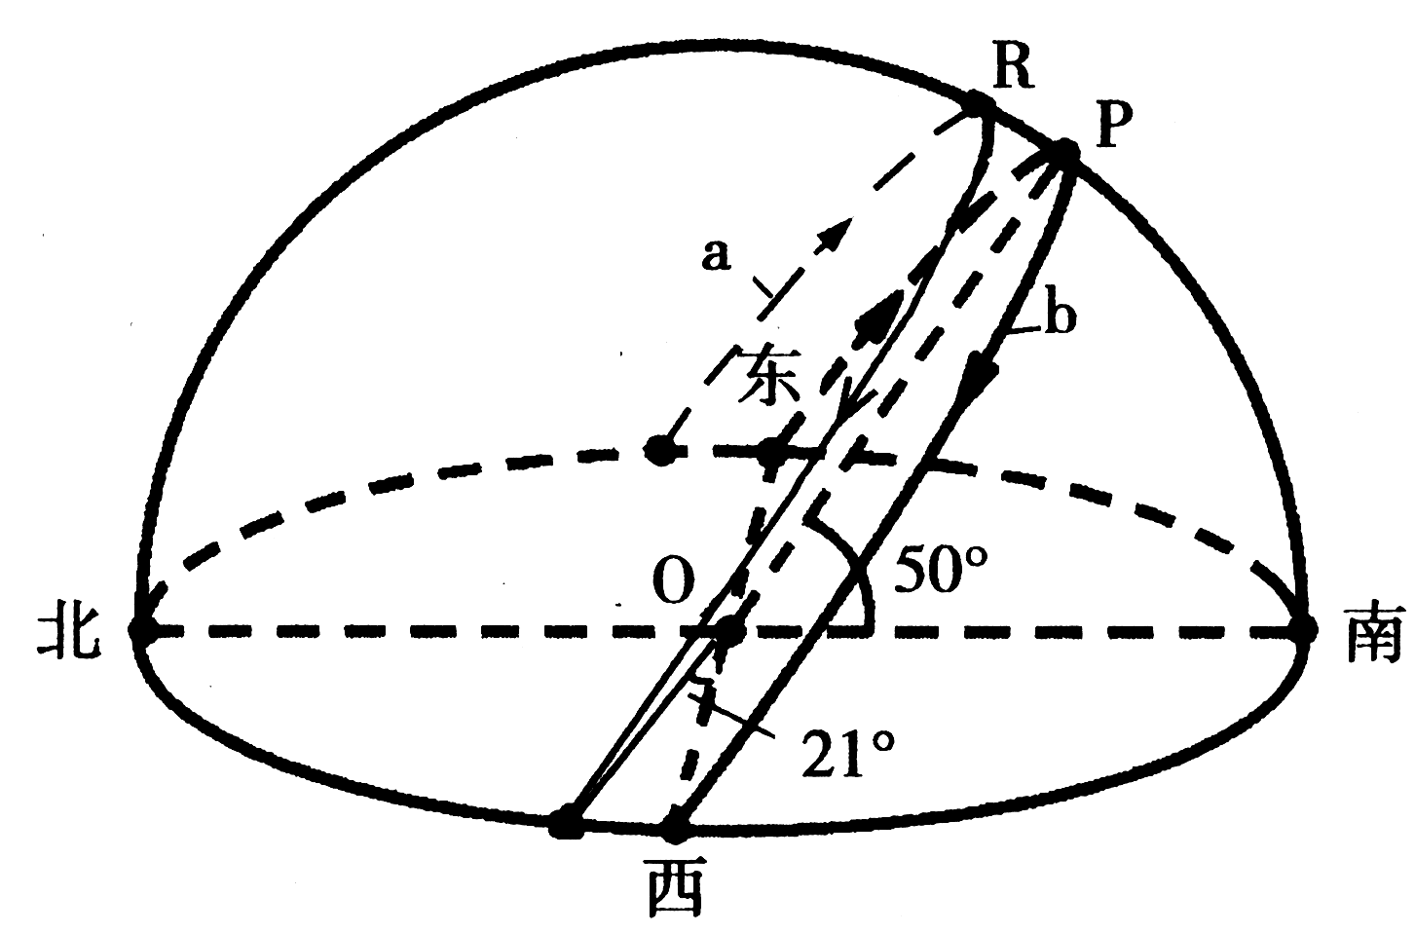
21.关于该地地理特征的说法，正解的是 （ ）
A.当地适合种植葡萄、柑橘、油橄榄
B.植被以亚热带常绿阔叶林为主
C.具有雨热同期的气候优势
D.居民以黄色人种为主
22.当太阳视运动路线如图中曲线a所示时，下列说法正确的是 （ ）
A.南、北印度洋的洋流均呈顺时针方向流动 B.该地太阳从东南方向升起
C.该地的昼长为14小时48分钟 D.太阳直射点一定向南移动
23.当太阳视运动路线如图中曲线b所示时，下列说法正确的是
A.北半球出现极昼现象的范围将要增加 B.全球各地不都是地方时6时看到太阳日出
C.伦敦的正午太阳高度比上海小 D.莫斯科的白昼时间比北京长
下图为局部经纬线网及太阳高度等值线示意图，读图回答24-25题。
120ºＥ
20ºＮ
Ｍ
Ｐ
60º
30º
0º

24．图中P点的地理坐标是（ ）
A．70ºN，120ºE B．70ºN，60ºW
C．90ºN，60ºW D．90ºN，120ºE
25．以下四图表示的是该日杭州市某中学操场上旗杆（旗杆立于Ｑ点）
杆影点移动的轨迹和方向，其中正确的是（ ）
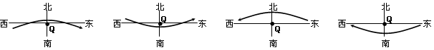
Ａ Ｂ Ｃ Ｄ

野寨中学2011届高三第三次月考 地理试题答题卷
命题：孔青松 审题：苏晓友
本试卷分第Ⅰ卷（选择题）、第Ⅱ卷（综合题）两部分。总分100分。考试时间90分钟。

第Ⅰ卷（选择题 共５０分）
一、选择题。（每小题2分，共50分）
题号 | １ | ２ | ３ | ４ | ５ | ６ | ７ | ８ | ９ | １０ | １１ | １２ | １３
答案
题号 | １４ | １５ | １６ | １７[来源:学科网] | １８ | １９ | ２０ | ２１ | ２２ | ２３ | ２４ | ２５
答案

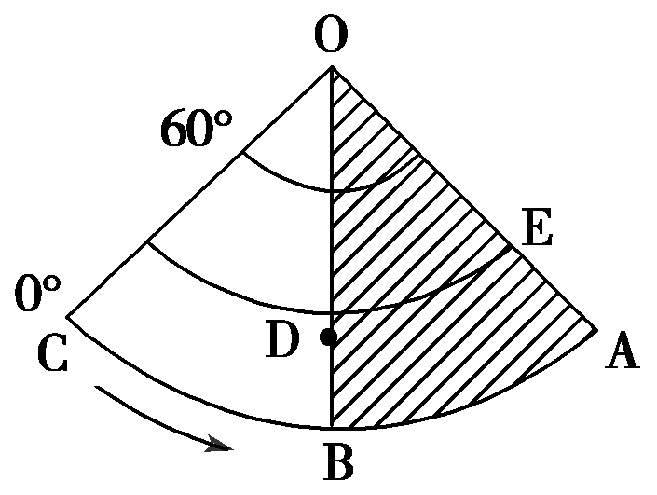
第Ⅱ卷（综合题 共５０分）
- 综合题。（本大题共5小题，共50分）
26. 右图中，箭头表示地球自转方向，OB为本初子午线，阴影部分为黑夜，回答下列问题。（9分）
(1)此时北京时间是________时。（1分）
(2)此时美国底特律(42.4°N,83°W)的区时为________时。（1分）
(3)此时地球上分属两个不同日期，新的一天的范围为_________________，（1分）赤道上既属于东半球又是白昼范围为_________________。（2分）
(4)此时太阳直射点的地理坐标是_____ ___。（2分）
(5)D点此日的日出时间为_____ ___。（2分）
27．下图是拉萨、北京、长沙三地的气候资料图，分析回答问题。（10分）
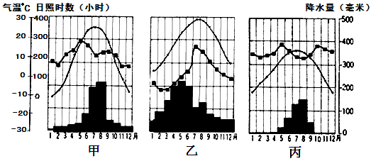
（1）甲、乙、丙三图分别表示（ ）（1分）
A．北京、长沙、拉萨 B．拉萨、北京、长沙
C．北京、拉萨、长沙 D．拉萨、长沙、北京
（2）据图分析，丙地比甲、乙两地7月气温低的原因是 ；乙地5
月光照比8月少是因为 。 （2分）
（3）甲、乙两地的7月日照时数存在什么差异？试分析原因。（3分）

（4）试分析丙地7月与乌鲁木齐7月日照时数存在什么差异？试分析原因。（4分）

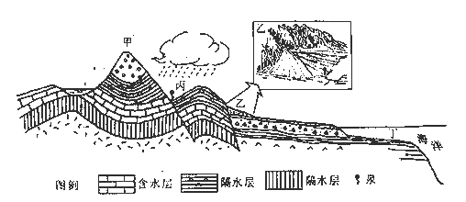
28．下图为“某地地质剖面示意图”，回答下列问题。（9分）

（1）甲地的地质构造属于 ，简述该地貌的形成原因。

（2）乙处地貌类型为 ，简述该地貌的形成过程。

（3）乙地与丙地均有地下水（泉）出露，按照埋藏条件，乙地为 水，丙地为
水；两地相比，水质较好、流量较稳定的是 地。
29.读材料，回答下列问题。（11分）
材料一、垂直地带性的形成在于气温、降水等自然地理要素随海拔高度而发生变化。下表为气温、日照、积温随高度变化表。
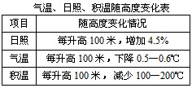

材料二、我国不同纬度的两座山的垂直自然带分布图

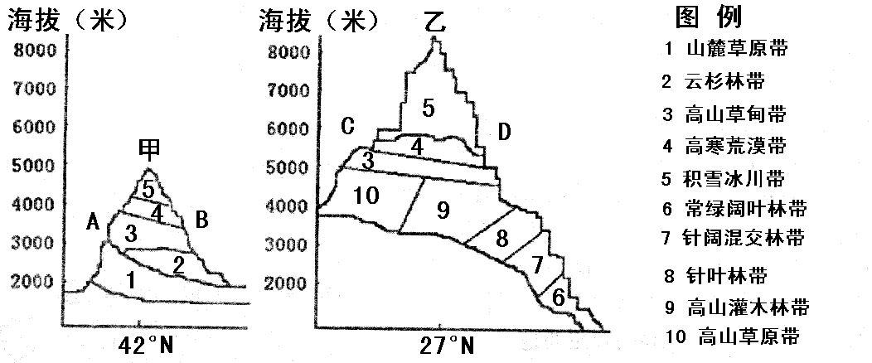
（1）从“日照、气温、积温随高度变化表”中，可以看出农业生产的三种指标参数随高度发生变化，请说出日照、气温的变化趋势并简要说明原因。（4分）

（2）图中字母所代表的坡向：B表示 坡，D表示 坡。（2分）
（3）说明D坡自然带数目多的原因。（2分）

（4）简析B坡冰川分布下限高度较低的原因。（2分）

（5）甲山A坡没有云杉林，简析其主要原因。（1分）

30．世界局部区域年降水量分布图，回答下列问题（11分）
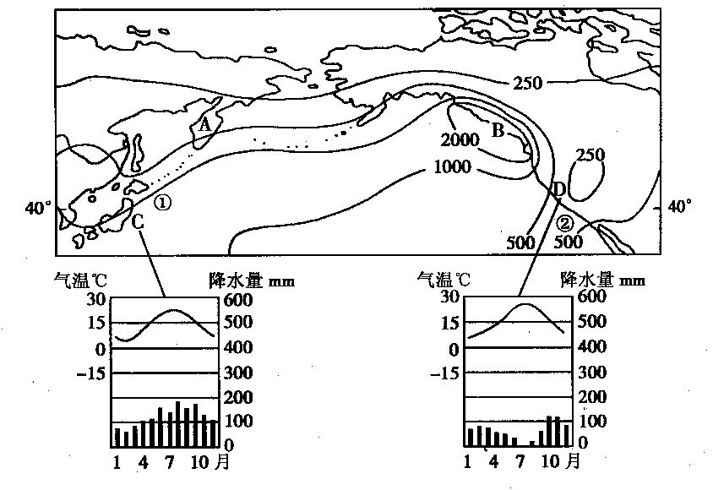
（1）比较图中A、B两地降水量的差异并分析B地降水量多或少的原因。（3分）

（2）从C地到D地的航线多选择沿较高纬度航行，而从D地到C地航线多选择沿较
低纬度航行，简述从C地到D地的航线多选择沿较高纬度航行的利弊。（3分）

（3）简要分析①、②两地渔业资源丰富的主要原因。（2分）

[来源:学科网]

（4）运用板块构造理论，比较图示海域东西两侧地质活动和地形特征的异同点。
（3分）

地理试题（参考答案）
本试卷分第Ⅰ卷（选择题）、第Ⅱ卷（综合题）两部分。总分100分。考试时间90分钟。

第Ⅰ卷（选择题 共５０分）
一、选择题。（每小题2分，共50分）
题号 | １ | ２ | ３ | ４ | ５ | ６ | ７ | ８ | ９ | １０ | １１ | １２ | １３
答案 | D | C | A | C | D | C | B | A | B | C | B | D | A
题号 | １４ | １５ | １６ | １７ | １８ | １９ | ２０ | ２１ | ２２ | ２３ | ２４ | ２５
答案 | C | D | A | A | C | B | C | A | C | C | B | A

第Ⅱ卷（综合题 共５０分）
二、综合题。（本大题共5小题，共50分）

26．（9分）
（1）次日2 （2）12 （3）从90°E向东至180° 从20°W向东至0°（2分）
（4）(0°，90°W) （2分） （5）6∶00（2分）

27．（10分）
（1）．A．（1分）
（2）丙地海拔更高 ；（1分） 5月降水更多 （1分）
（3）甲地7月日照时数少于乙地日照时数；（1分）甲地7月雨季到达，降水多，云雾天气多；（1分）乙地受副高控制，气流下沉，降水少，晴天多。（1分）
（4）丙地7月比乌鲁木齐7月日照时数少（1分）
7月份时北半球纬度越高昼越长，乌鲁木齐比拉萨纬度高，白昼长，日照时数长；（1分）
7月份西南季风沿雅鲁藏布江谷地可以到达拉萨，降水较多；（1分）
乌鲁木齐则深居内陆，海洋水汽难以到达，降水少，晴天多。（1分）

28．（9分）
（1）向斜（1分） 向斜槽部受挤压，岩性坚硬不易侵蚀，形成山岭。（2分）
（2）冲积扇（或洪积扇）（1分）
山区河流流出出口 携带的物质在山前（山麓）沉积。（2分）
（3）潜（1分） 承压（1分） 丙（1分）

29．（11分）
(1) 日照随高度的增加而增强，（1分） 因为随高度增加，大气密度降低，透明度增加，大气对太阳辐射的削弱减少，日照增强（1分）；
气温随高度的增加而降低（1分） 因为对流层大气靠吸收地面长波辐射，离地面越远，气温越低，同时高处大气密度小，大气逆辐射减弱，保温性能较差（1分）。
（2）北（阴） 南（阳） （２分）
（3）纬度较低，相对高度较大（２分）
（4）甲地位于北半球温带地区，A坡为向阳坡，B坡为背阴坡，南坡气温较北坡高，故雪线高于B坡；且甲地B坡为迎风坡，降水量大，B坡为背风坡，降水量小，故B坡雪线低于南坡。（2分）
（5）地处亚欧大陆内陆腹地，海洋水汽难以进入；森林植被生长需要较高的水分条件。(1分)

30．（11分）
（1）B地降水量多于A地；（1分）
B地位于北美西海岸，属于温带海洋性气候，常年受来自海洋的西风影响；东侧为高大山地和高原，对湿润气流的抬升作用明显；沿岸有暖流经过。（2分）
（2）从C地到D地的航线多选择沿较高纬度航行，利：顺北太平洋暖流航行，速度较快；（1分）基本沿大圆的劣弧航行，航程较短。（1分）弊：风浪较大，冬季多大雾，不利航行。（1分）
【从D地到C地航线多选择沿较低纬度航行，利：顺流（加利福尼亚寒流、北赤道暖流和日本暖流）航行，速度较快；纬度低，温差小，风浪较小。弊：基本沿大圆的优弧航行，航程较长。（1分）】
（3）①地为寒、暖流（日本暖流和千岛寒流）交汇区，给鱼类带来了丰富多样的饵料。（1分）②地为上升流海区，冷海水上泛，饵料比较丰富。（1分）
（4）相同点：海域东西两侧均位于板块消亡边界，地壳运动活跃，多火山、地震；（1分）不同点；西侧形成岛弧一海沟，（1分）东侧形成海岸山脉。（1分）

